Профсоюзный актив Лидского района принял участие в митинге, посвященном Дню Независимости
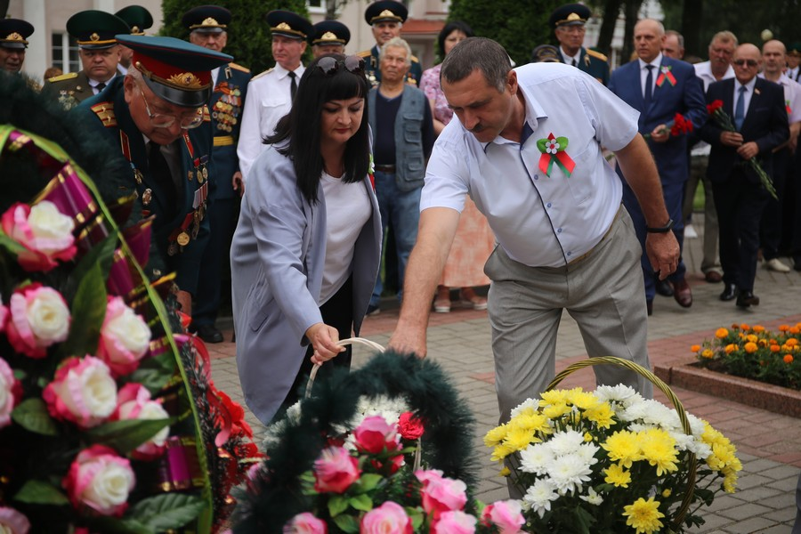Цикл праздничных мероприятий в Лиде, посвященных Дню Независимости Республики Беларусь и 76-й годовщине освобождения Беларуси от немецко-фашистских захватчиков, открыл митинг у обелиска частям-освободителям города Лиды, что в сквере по улице Советской.
В нем приняли участие представители местной власти, общественных объединений, трудовых коллективов, военнослужащие, молодежь.
Цветы к обелиску возложили председатель Лидского районного объединения организаций профсоюзов, входящих в Федерации профсоюзов Беларуси Божена Макарчук и председатель Лидской районной организации Белорусского профсоюзов работников государственных и других учреждений Николай Климук.

Виктория ПОЗНЯК
lida.fpb.1prof.by

